App/Web自动化的面试题（详细答案自己百度哈,红色的表示app自动化专有问题、绿色表示web自动化专有的问题，未标色的表示共有的问题）
备注：一般面试的时候是结合简历上的项目一步一步深入进行问的问题，只要你实际做过一个项目的，加上自己面试准备下，问题不会太大

1、目前主流的APP自动化测试框架，各个自动化适合的语言
参考点：appium macaca、robotium、UiAutomator
2、你对单元测试框架了解多少
参考点：unittest、testng、nose
3、app自动化，简述一下这几种自动化框架的异同
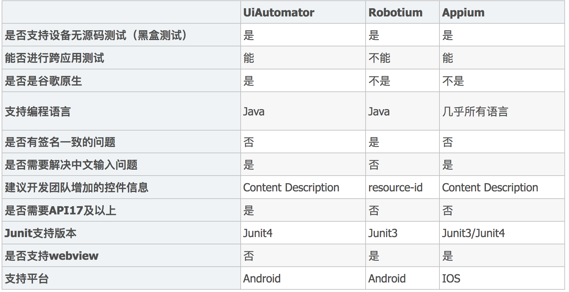
4、定位方式有哪几种？一般如何选择
参考点：ID/className/Name/LinkText/PartialLinkText/Xpath/CSS selector
5、UI自动化能发现多少Bug
参考点：UI自动化的目的不是为了发现多少Bug，主要是为了减轻重复的基础操作和线上监控的作用
6、monkey属于自动化吗？
参考点：monkey不属于严格意义上的自动化，monkey是生成用户或系统的伪随机事件，在屏幕上触发随机点击事件
7、谈谈你们的自动化是怎么搭建的？
8、你们在自动化过程中遇到了哪些问题
9、你们一般对什么case会进行自动化，自动化一般在哪个阶段进行
参考点：主要是主流程中比较容易实现的进行自动化，一般在集成阶段进行该版本的自动化监控，平常的话会一直跑线上监控的
10、robotium可以跨进程吗?你能简述一下吗？
11、app自动化你们一般用什么工具定位元素？
参考点：Uiautomatorview和appium的客户端
12、您需要一台服务器机器来运行Appium上的测试吗？
参考点：不，您不需要服务器机器在Appium上运行测试。 Appium促进了一个2层架构，其中测试机连接到运行Appium的测试服务器并自动化整个事情。您可以在运行测试的同一台机器上运行Appium。
13、使用Appium可能遇到的错误是什么？
参考点：
错误1：需要以下所需的功能，但不提供：设备名称，platformName
错误2：找不到adb。请使用Android SDK根目录路径设置ANDROID_HOME环境变量
错误3：openqa.selenium.SessionNotCreatedException：无法创建新的会话
错误4：如何在移动应用程序中查找DOM元素或XPath？
详情见：https://www.jianshu.com/p/53d8a0f0e35c
14、简述Appium的原理？
参考点：Appium是使用Node.js平台编写的“HTTP Server”，并使用Webdriver JSON线协议驱动iOS和Android会话。 因此，在初始化Appium Server之前，必须在系统上预先安装Node.js 当Appium被下载并安装时，在我们的机器上设置一个暴露REST API的服务器
它从客户端接收连接和命令请求，并在移动设备（Android / iOS）上执行该命令，
它响应HTTP响应。 再次，为了执行此请求，它使用移动测试自动化框架来驱动应用程序的用户界面。 框架像Apple Instruments for iOS（仅适用于Xcode 3.0或更高版本的OS X v10.5及更高版本）适用于Android API的Google UIAutomator 16级或更高版本
Selendroid for Android API等级在15以下。
15、目前你们用的自动化工具版本号是多少？
16、元素等待的3种方式简述一下，并且你平常用的是哪一种？
17、断言是什么
18、测试报告你们用的是什么框架？
19、app自动化 如何控制在多台设备上执行？
20、selenium的原理？
21、selenium 如何控制多个浏览器执行？
22、robotframework是什么？和selenium的关系是什么
23、你们目前用的py版本是多少的？2.X和3.X的异同？
24、selenium中如何保证操作元素的成功率？
参考点：- 添加元素智能等待时间 driver.implicitly_wait(30)
- try 方式进行 id,name,clas,x path, css selector 不同方式进行定位，如果第一种失败可以自动尝试第二种
-Selenium保证元素成功率是通过元素的定位，当然它的定位方法很多，一定能有合适的。但是在自动化工程的实施过程中，高质量的自动化测试不是只有测试人员保证的。需要开发人员规范开发习惯，如给页面元素加上唯一的name,id等，这样就能大大地提高元素定位的准确性。当然如果开发人员开发不规范，我们在定位元素的时候尽量使用相对地址定位，这样能减少元素定位受页面变化的影响。只要我们元素定位准确，就能保证我的每一个操作符合我的预期
25、如何提高selenium脚本的执行速度？
参考点：如网速，操作步骤的繁琐程度，页面加载的速度，以及我们在脚本中设置的等待时间，运行脚本的线程数等。所以不能单方面追求运行速度的，要确保稳定性，能稳定地实现回归测试才是关键。
我们可以从以下几个方面来提高速度：
一，减少操作步骤，如经过三四步才能打开我们要测试的页面的话，我们就可以直接通过网址来打开，减少不必要的操作。
二，中断页面加载，如果页面加载的内容过多，我们可以查看一下加载慢的原因，如果加载的内容不影响我们测试，就设置超时时间，中断页面加载。
三，在设置等待时间的时候，可以sleep固定的时间，也可以检测某个元素出现后中断等待也可以提高速度。
四，配置testNG实现多线程。在编写测试用例的时候，一定要实现松耦合，然后在服务器允许的情况下，尽量设置多线程运行，提高执行速度。
26、selenium2.X和3.X的异同？
27、什么是持续集成？
- 持续集成源于极限编程(XP)，是一种软件实践，软件开发过程中集成步骤是一个漫长并且无法预测的过程。集成过程中可能会爆发大量的问题，因此集成过程需要尽可能小而多，实际上持续集成讲的是不断的去做软件的集成工作。持续集成，最简单的形式是包括一个监控版本控制（SVN等等）变化的工具。当变化被发觉时，这个工具可以自动的编译并测试你的应用
28、什么是page object设计模式？
通过分离测试对象和测试脚本的抽象来实现的
29、selenium中下拉框怎么定位？
30、你觉得自动化测试最大的缺陷是什么？
参考点：-不稳定
-可靠性
-不易维护
-成本与收益
31、Selenium是否支持桌面应用软件的自动化测试。
Selenium不支持桌面软件的自动化测试，Selenium是根据网页元素的属性才定位元素，而其他桌面软件自动化测试工具是根据桌面元素的位置来定位元素，当然现在也有根据桌面元素的属性来定位的。
32、BDD是什么？你了解多少？TDD是什么？
参考点：BDD：行为驱动开发（Behavior Driven Development）
TDD：测试驱动开发（Test-Driven Development）
33、selenium是否可以直接读取Excel表中测试用例，来执行相关测试
参考点：可以的，需要借助第三方库
34、Selenium有哪些组件？
最早的有Selenium IDE,IDE只支持安装在fiefox上一个插件，支持录制自动化脚本。还有
remote RC,和Grid 和webdriver。我们一般最重要的就是使用webdriver。

